ADS DOANH THU TĂNG TRƯỞNG 29%
ĐƯA VÀO VẬN HÀNH NHÀ MÁY SỢI AN NINH VÀO CUỐI NĂM

Doanh thu từ cho thuê Cụm Công nghiệp, xuất khẩu Sợi duy trì sự tăng trưởng ổn định và hạch toán một phần Doanh thu từ bàn giao các dự án Bất Động Sản (BĐS), Công ty Cổ Phần DAMSAN (ADS, Công ty) ghi nhận kết quả kinh doanh ổn định trong 9 tháng đầu năm 2022.
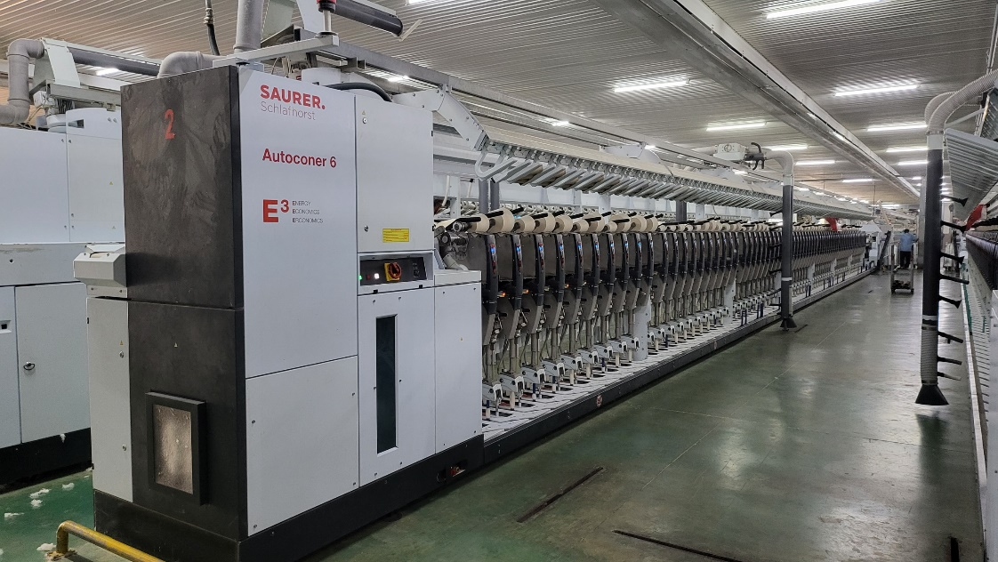
Trong 9 tháng đầu năm 2022, xuất khẩu của ngành dệt may ước đạt 35,3 tỷ USD, tăng 21,6% so với cùng kỳ năm 2021, đạt gần 80% kế hoạch xuất khẩu cả năm. Chủ tịch Vitas nhận định rằng, kết quả này là thành quả của việc thích ứng nhanh với những thách thức và việc chuyển dịch sang một số thị trường mới như Canada, Hongkong… Từ đó đã thúc đẩy kết quả kinh doanh của các Công ty sản xuất Sợi nói chung và ADS nói riêng.
Theo Báo cáo tài chính hợp nhất Q3 2022 của Công ty, Doanh thu thuần 9 tháng đầu năm 2022 của Công ty đạt 1.328 tỷ đồng tăng 29% so với cùng kỳ nhờ vào sự vận hành hiệu quả của 3 nhà máy được đầu tư hiện đại. Trong 9 tháng 2022, Doanh thu từ xuất khẩu Sợi sang thị trường Nhật Bản, Hàn Quốc và Trung Quốc đạt 1.058 tỷ đồng chiếm tỷ trọng 80% đánh dấu sự tăng trưởng so với cùng kỳ. Doanh thu từ hoạt động kinh doanh Bất động sản (BĐS) chủ yếu đến từ bàn giao một phần dự án Khu Đô thị Phú Xuân Damsan - 10 ha đạt 205 tỷ đồng, chiếm 15% trong cơ cấu doanh thu. Còn lại là Doanh thu đến từ việc tiến hành ghi nhận một phần cho thuê CCN An Ninh, chiếm tỷ trọng 5% trong cơ cấu doanh thu. Giá vốn hàng bán tăng tương ứng nên Lơi nhuận gộp (LNG) đạt khoảng 121 tỷ đồng tăng nhẹ so với cùng kỳ. Biên LNG tiếp tục duy trì tại mức 9% ổn định qua các năm dưới sự đóng góp từ mảng BĐS và cho thuê CCN. Chi phí bán hàng và Chi phí Quản lý doanh nghiệp được tiết giảm tối đa và duy trì tại mức ổn định so với cùng kỳ. Lợi nhuận trước thuế hợp nhất 9 tháng đầu năm đạt gần 75 tỷ đồng. Biên Lợi nhuận ròng (LNR) duy trì tại mức 6% cao hơn trung bình ngành.

Nguồn: ADS
Tính đến cuối 30/9/2022, Tổng tài sản của Công ty đạt 2.064 tỷ đồng tăng nhẹ gần 4% trong đó tài sản dài hạn tăng 34% so với đầu kỳ. Hàng tồn kho đạt 438 tỷ đồng giảm 23% so với đầu kỳ khi Công ty tăng cường xuất khẩu Sợi và Khăn sang các thị trường Trung Quốc, Nhật Bản và Hàn Quốc. Trong chiến lược mở rộng đầu tư vào mảng Năng lượng, ADS đã góp vốn đầu tư vào Công ty Cổ Phần Tập đoàn Năng Lượng Xanh AD (AD Green) để sản xuất các tấm pin Năng lượng mặt trời, dự kiến sẽ xuất khẩu đi thị trường Mỹ vào cuối Q4 2022. Do đó đầu tư vào công ty liên kết ghi nhận 301 tỷ đồng tăng 115% so với đầu kỳ. Nợ vay duy trì ghi nhận giảm nhẹ so với đầu kỳ khi Công ty chủ trương giảm bớt dư nợ trong bối cảnh lãi suất đang tăng mạnh trong thời gian gần đây nhằm đảm bảo hiệu quả kinh doanh. Nợ vay/Tổng Tài sản và Nợ vay/Vốn Chủ sở hữu giảm nhẹ lần lượt đạt 0,6 và 2,1 lần.
Đưa vào vận hành nhà máy Sợi An Ninh và AD Green vào cuối năm 2022
Với tầm nhìn trở thành doanh nghiệp đứng đầu trong ngành Dệt/Sợi, ADS đã không ngừng mở rộng quy mô sản xuất, phát triển công nghệ tiên tiến, thân thiện với môi trường hướng đến Phát triển bền vững. Công ty dự kiến sẽ đưa vào vận hành nhà máy Sợi An Ninh sử dụng công nghệ hiện đại, tự động hóa hoàn toàn có công suất 20.000 tấn sợi/năm. Nhà máy có diện dích hơn 3.500 m2 nằm trong Cụm Công Nghiệp An Ninh sử dụng dây chuyền, máy móc được nhập khẩu từ Châu Âu. Khi nhà máy An Ninh đi vào hoạt động, ADS trở thành một trong những đơn vị sản xuất Sợi CD và Khăn có công suất lớn nhất tại Việt Nam với tổng công suất lên đến 19.000 tấn Sợi CD32/năm và 3.000 tấn Khăn/năm
Trong chiến lược phát triển bền vững, Công ty đang đẩy nhanh tiến độ xây dựng để đưa vào vận hành nhà máy Nhà máy sản xuất tấm pin năng lượng mặt trời AD Green vào cuối Q4/2022. Nhà máy có diện tích 7,9 ha tọa lạc tại Cụm Công Nghiệp (CCN) An Ninh được đầu tư dây chuyền sản xuất hiện đại đến từ các nhà sản xuất quang điện lớn trên thế giới như Autoway; Lead; SuperUnion… Các tấm pin năng lượng mặt trời có công suất 500W đến 560W được chứng nhận tại các thị trường khó tính nhất: Chứng nhận CSA thị trường Mỹ; TUV thị trường Châu Âu; BIS thị trường Ấn Độ. Với công suất lên đến 6 triệu sản phẩm/năm tương đương công suất 3GWp, dự kiến sẽ đóng góp khoảng 4.600 tỷ đồng Doanh thu và 150 tỷ đồng Lợi nhuận hàng năm. Đây là nhà máy sản xuất tấm pin năng lượng đầu tiên tại tỉnh Thái Bình, hứa hẹn sẽ tạo ra công ăn việc làm cho gần 1.000 Lao động địa phương, góp phần thúc đẩy kinh tế địa phương và chung tay trong việc chống biến đổi khí hậu toàn cầu.
Trong các tháng cuối năm, Công ty tiếp tục ghi nhận sự tăng trưởng ổn định từ mảng xuất khẩu Sợi trong. Ngoài ra, Công ty sẽ tiếp tục hạch toán Doanh thu từ việc bàn giao phần còn lại của Dự án Phú Xuân, Khu dân cư Bồ Xuyên và cho thuê CCN An Ninh. Dự kiến, ADS sẽ tiếp tục ghi nhận sự tăng trưởng trong hoạt động kinh doanh và hoàn thành kế hoạch năm 2022.
Thông tin chi tiết vui lòng liên hệ:
Phòng Quan hệ Nhà đầu tư
Email: ir@damsanjsc.vn

